摘 要

签到是世界范围内各个企业和机构都会采用的员工管理方式，早期的签到方式是采用人工纸笔记录的方式，这种签到方式的成本低且易操作，但这种方式存在他人代签与查询不便等缺点；随着科技的进步，越来越多的公司采用员工卡进行员工签到，这种方式虽然解决了纸笔记录的查询不便的问题，却依然不能解决他人代签的难题。因为指纹具备唯一和无法复制的性质，可以完全杜绝他人代签的问题，因此本设计采用识别员工的指纹作为签到的验证方式。

本设计使用指纹识别模块与51单片机组成下位机，用来实现指纹的采集与验较，同时使用LabVIEW编写上位机程序，用户交互界面与下位机通信、指纹模块工作，以此实现注册与删除用户、用户签到、查询用户签到~~等~~功能。

经测试，本设计实现了新增与移除用户的信息和指纹，用户签到，及查询任意一用户的签到情况的功能，本设计达到了设计要求，可用于公司或机构签到管理。

关键词：签到系统；指纹识别；LabVIEW

Abstract

Check-in is the world's various enterprises and institutions will adopt the staff management, early sign is the way to use artificial pen and paper records, this way have low cost and easy to operate, but this way there is someone else sign and query Inconvenience and other shortcomings; with the development of science and technology, more and more companies use employee cards for staff to sign, this approach could avoid the pen and paper records to solve the problem of inconvenience, but still can not solve the problem of others signed. As the fingerprint is unique and can not be copied, you can completely eliminate the problem of others signed, so the design of the staff to identify the fingerprint as a check mechanism.

The design of the use of fingerprint recognition module and 51 Microcontrollers composed of lower computer, used to achieve the fingerprint collection and inspection, while the use of LabVIEW prepared by the host computer programming language, the preparation of user interface and communication with the next crew, control fingerprint module work, In order to achieve the registration and delete the user, the user sign, check the user to sign a new function.

After the test, the design to achieve the registration and delete the user's information and fingerprints, the user sign, and query any one of the user's check-in function, meet the design requirements, to meet the company or institutional check-in management conditions.

Key words：Check - in system; fingerprint identification; LabVIEW

目录

摘 要 2

1 绪论 6

1.1 研究的背景和意义 6

1.1.1 指纹的相关介绍 6

1.1.2 指纹的形状 6

1.1.3 指纹识别技术的原理 6

1.1.4 选题的意义 7

1.2 国内外的研究现状 7

1.2.1 国外的研究现状 7

1.2.2 国内的研究现状 7

1.3 论文研究的主要内容和章节安排 8

1.3.1 国内的研究现状 8

1.3.2 章节安排 8

2 系统的总体设计 10

2.1 设计目标和设计思路 10

2.1.1 设计目标 10

2.1.2 设计思路 10

2.2 系统总体框架 11

2.2.1 系统需求分析 11

2.2.2 系统框架 11

3 系统硬件设计 12

3.1 单片机模块 12

3.1.1 单片机模块的选型 12

3.1.2 STC90C51RD+介绍 12

3.2 指纹识别模块 13

3.2.1 指纹识别模块的选型 13

3.2.2 R307指纹识别模块介绍 13

4 系统软件设计 15

4.1 软件的开发环境 15

4.2 软件的总体结构图 16

4.3 注册用户VI设计 16

4.4 删除用户VI设计 17

4.5 签到VI设计 18

4.6 查询VI设计 19

5 总结和展望 21

5.1 总结 21

5.2 展望 21

参考文献 23

致 谢 24

1 绪论

在今天，指纹识别技术已经改变了大多数人的生活，我们不再需要记住各种设备、各个支付账户的密码，只需要将手指放在传感器上，就可以打开设备或进行支付，完全不需要担心密码泄露或忘记密码。由于指纹是独一无二的，很多时候它就像我们的身份证一般，因此，指纹识别技术能够满足各种身份验证的需求。

下面对设计背景和意义的研究、国内外的研究近况、论文研究的核心内容以及在论文章节规划。

1.1 研究的背景和意义

1.1.1 指纹的相关介绍

指纹也被称为掌印，是指人体手指末端表皮的纹路，它的形态受环境和遗传两种因素共同影响，同时也和个体的健康状态有着密切的关系。指纹虽然人人都有，但却很少有相同的，因为几乎不存在指纹完全雷同的两个人，所以可以用于确认身份。同时指纹可以增大手在和物体接触时产生的摩擦力，使人在可以更轻易的抓紧物体的同时发力更加轻易，它是在人类漫长的进化史中逐渐形成的。

1.1.2 指纹的形状

通过对指纹的详细观察可以发现指纹也是分类型的，有同心圆型和螺旋纹线型，看起来向水涡的被称为斗形纹；看起来很像箢箕的，是箕形纹；而形状如弓的则是弓线纹。由于人与人的指纹形状，纹形数量、长短都不同。所以两个人指纹一致的情况还没有出现

1.1.3 指纹识别技术的原理

指纹辨认的过程包含读取指纹、提取指纹的特征，存储指纹数据，和指纹比对。在得到人体的指纹图像之后，将读取到的指纹图像进行初步的加工，令其变得更加易于辨识，便于下一步的操作。之后指纹辨识软件会对指纹进行单向转换，创建与之对应的数字表示，这种转换只能单向进行。

1.1.4 选题的意义

在相当长的一段时间里，纸笔签到及员工卡签到的方式普遍应用于各行各业，指纹识别签到与面部识别签的方式虽然十分便利并且安全性很高，但是由于成本及技术等因素，仅有一些大型企业和特殊机构少量采用。随着科学技术的发展，指纹识别算法的准确度和指纹识别模块的识别速度有了非常大的进步，在技术日趋成熟的同时，指纹识别技术的应用成本也逐渐减少，这些都使得指纹识别签到相比于其他的签到方式更具优势，更加适合在中小型企业或机构中应用。因此，设计开发一款指纹识别签到系统是十分重要并且有意义的。

1.2 国内外的研究现状

1.2.1 国外的研究现状

在格鲁发表了首篇科学研究指纹的论文后，普科尼提出了指纹分为九类；1之后，福尔茨在论文中提出了每个人的指纹都不同且不会重复的观点，这一发现令指纹可以作为一种可靠的鉴别条件来使用；1889年，亨利提出了基于指纹的细节特征进行辨别的观点，这一理论在今天仍具有指导意义；1892年，盖尔顿在他的《Fingerprint》一书中讲解了单个指纹如何按细节特征来分类，第一次完全的、系统的论述了指纹学，给出了指纹识别的方法。

在上世纪中期，人们将计算机用于指纹的研究和信息处理；1970年后，随着电脑信息技术和光学扫描技术的进步，令它们能够作为获取指纹的工具，使得指纹的辨认可以在多个领域中应用。

1.2.2 国内的研究现状

在古代，我国便有使用指纹画押的历史；改革开放后，公安部便着手建立指纹识别系统，在1961年，我国自主研发的指纹自动识别系统完成验收；1997年12月，中国科学院长春光机所研制出5种ZY系列活体指纹采集仪，该仪器可将活体光学采集与计算机图像处理有机的结合，提供一种无法仿造、修改的身份验证的方法。

1.3 论文研究的主要内容和章节安排

1.3.1 论文研究的主要内容

本设计使用Labview开发环境来搭建一个指纹识别签到系统，需要解决系统的框架设计、系统的硬件部分设计、系统的软件部分设计及系统的功能测试等几个方面的问题，具体要从以下几个方面进行研究：

1. 分析国内外的指纹识别签到系统的技术手段和设备，调查市场需求，确定开发一款指纹识别签到系统的发展方向及其设计需求。
2. 了解市面上的一些签到系统的用户交互界面设计，为本设计的用户交互设计提供参考。
3. 硬件模块的选型。选择适合的传感器，在满足指纹信息采集和解析的条件下，识别的精准度要尽可能的高，速度要尽可能的快，同时，也要考虑到成本因素。
4. 各个模块之间的通讯设计。熟悉各个模块之间的通信协议，编写控制程序，保证各个模块之间的协同工作。

1.3.2 章节安排

本论文的各个章节安排如下：

第一章：绪论。论述了课题背景及意义的研究，分析了国内外指纹识别检测技术的发展情况，阐明了本论文主要研究的内容。

第二章：系统总体设计。明确本论文的设计目标和设计思路，对该系统的功能需求进行调查研究，画出系统的整体组织架构图。

第三章：系统硬件部分设计。根据各模块的功能需求和选型因素分析选出适合本设计的硬件设备，介绍各模块的基本参数，物理性质和电路设计等。

第四章：系统软件部分设计。描述了系统软件部分的编译环境，以及各模块的软件功能设计，将各模块关联到了一起。

第五章：总结及展望。对本次的论文设计进行了总结，阐述了自己的设计成果和研究心得，并且对后续进一步完善设计，改良功能做出了展望。

2 系统的总体设计

2.1 设计目标和设计思路

2.1.1 设计目标

基于对本论文中指纹识别研究背景的了解，以及国内外研究现状的分析，得出本论文的设计方向应从控制成本、操作简便、数据准确及信息查询方便等方面着手。本次的设计目标就是基于上述标准，制作出一款使用简单、数据准确、低成本并且查询便捷的指纹识别签到系统。通过这款签到系统，用户可以方便的进行签到，用户也能够便捷的获取员工签到状况，降低管理的难度。下面是对目标的简单分析：

1. 检测精度。根据实际采集指纹的需求以及设计的要求条件来选择合适的识别模块，在保证满足设计需求的同时又可以降低制作成本，本设计选用的是光学指纹识别模块，其寿命相比电容式指纹识别模块更为长久，成本也更便宜一些，识别的精确度也更高。
2. 控制成本。由于本设计是一款适用于中小型企业或机构的签到系统，因此在满足性能要求的同时对成本进行控制是十分必要的。
3. 信息显示直观明了。本设计的设计目标中包含用户交互简单、人性化等要求，因此显示的信息要尽可能的简单明确，令使用者可以轻松的获取所需信息。
4. 操作简单。签到的过程要尽可能的简单快速，提高签到的速度，以提升用户的使用体验。

2.1.2 设计思路

本论文的设计中的核心是LabVIEW编写的上位机程序，在指纹识别模块采集到指纹信息，并将该指纹对应的用户编号发送给上位机，上位机将为对应的用户进行签到，并将签到信息记录到Excel表格中。通过上位机程序可以进行新增用户和移除用户的操作，并可以了解用户的签到情况。

2.2 系统总体框架

2.2.1 系统需求分析

通过第一章绪论和第二章的设计目标和设计思想的概述，本论文提出设计基于LabVIEW的指纹识别签到系统，并具备多种功能。目前，企业对员工的签到管理主要有两种方式，一是靠人工纸笔记录，二是靠使用员工卡进行签到，实现电子化签到。在国内市面上销售的一些指纹识别签到系统中，很多功能并不适合在中小型企业或机构中使用。本设计在指纹识别签到的基础功能上针对中小型企业或机构进行了优化，相比复杂的大型系统更具优势。

2.2.2 系统框架

本论文的系统设计框架主要由3个部分构成：上位机程序、51单片机、指纹识别模块。

上位机程序使用LabVIEW开发环境进行开发，选用LabVIEW进行上位机程序开发是因为它可以提供的控件外观与现实仪器十分相像，可以方便的搭建操作界面。

51单片机主要用于读取指纹识别模块采集到的数据并将数据传输给上位机，它的使用范围广，且成本低。

指纹识别模块是本设计的核心模块，选用的是R307光学指纹识别模块，它具有体积小巧、超低功耗、抗静电能力强、功能完善等特点，满足设计需求。

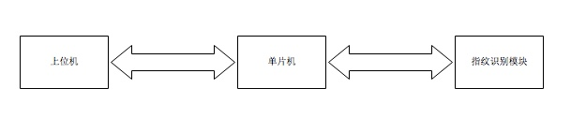

图1 系统框架

3 系统硬件设计

3.1 单片机模块

3.1.1 单片机模块的选型

在众多的单片机中，51系列和STM32系列的单片机是最为公众所知晓的。51系列的单片机有着漫长的发展史，至今仍占据着绝大部分市场。其特点是一套按位操作系统很完备，位的逻辑运算功能很丰富，并且体积小，功耗很低，控制能力强，拓展灵活同时更易于操作。

3.1.2 STC90C51RD+介绍

STC90C516RD+系列单片机是由宏晶科技出品的，它兼容传统8051单片的所有指令代码，有两种机械周期（6/12时钟）可以选着选择，它的工作电压为5.5V - 3.8V（5V 单片机）/3.8V - 2.4V（3V 单片机），内部有内部专用的复位电路，其复位脚在时钟频率在低于12MHz时可直接接地。工作温度范围在0-75℃之间，工作频率为0~40MHz。

它向用户提供多种字节的应用程序空间，并在片上集成 1280/512/256字节 RAM，这款单片机有39个通用I/O口，并支持EEPROM和看门狗功能以及通用异步串行口（UART）。

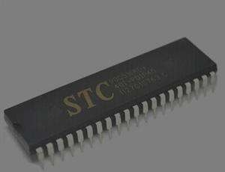

图2 STC90C516RD+实物图

3.2 指纹识别模块

3.2.1 指纹识别模块的选型

本论文的设计目的就是通过验证指纹来实现签到，因此指纹识别模块的选型是重中之重，需要从模块的采集原理、采集的精准度、识别的速度及稳定性等方面来考虑。目前，市面上的指纹采集设备分为光学式、硅片式、以及超声波式。虽然在指纹采集的精确度和设备的可靠性上，超声波式都更加领先，但本设计仍选择了光学式指纹识别模块，原因如下：

（1）硅片式的指纹采集器表面采用的是硅材料，这种材料很容易损坏，导致使用寿命降低，而光学式指纹采集器则可以避免这个问题。

（2）相比较于超声波式指纹采集器，光学式指纹采集器具有明显的价格优势，光学式指纹采集器的价格大约在70~100元之间，而超声波式指纹采集器的价格则在165元以上。

据上述研究，光学式指纹采集器最为适合本设计，本设计采用的是城章科技有限公司制造的R307指纹识别模块。

3.2.2 R307指纹识别模块介绍

R307指纹识别模块是城章科技于2015年出品的产品，采用了高灵敏度的指纹传感器和高效的DSP处理器，自身带有指纹识别算法和协议。具备指纹采集，指纹验较，信息搜索和贮存等功能。

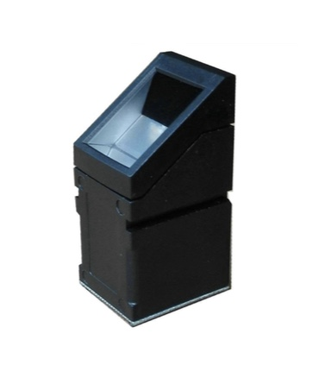

图3 R307指纹识别模块实物图

|  |  |  |  |
| --- | --- | --- | --- |
| 序号 | 项目 | 参数 | 备注 |
| 1 | 工作电压 | DC 4.2~6.0V |  |
| 2 | 上电时间 | <0.2s |  |
| 3 | 工作电流 | 50mA | 从低到高1,2,3,4,5 |
| 4 | 安全等级 | 5级 | 安全等级为3级 |
| 5 | 拒真率 | <0.1% | 安全等级为3级 |
| 6 | 认假率 | <0.001% |  |
| 7 | 图像处理时间 | <0.4s |  |

表1 R307指纹识别模块参数表

4 系统软件设计

4.1 软件的开发环境

LabVIEW通过图标而非代码行编写应用，采用数据流编程方式，程序框图中节点之间的数据流向决定了VI（指虚拟仪器，是LabVIEW的程序模块）及函数的执行顺序。

在LabVIEW的前面板中编写用户界面。使用图标和连线来编程，可以对用户界面的对象进行操作。

LabVIEW软件开发的主要流程有：

（1）新建VI，将所需的控件放在前面板上，同时在程序面板上会自动出现相对应的模块。

（2）通过将对应的图标和操作控件连线，便可以编写程序，操作数据

（3）程序的编译和调试。

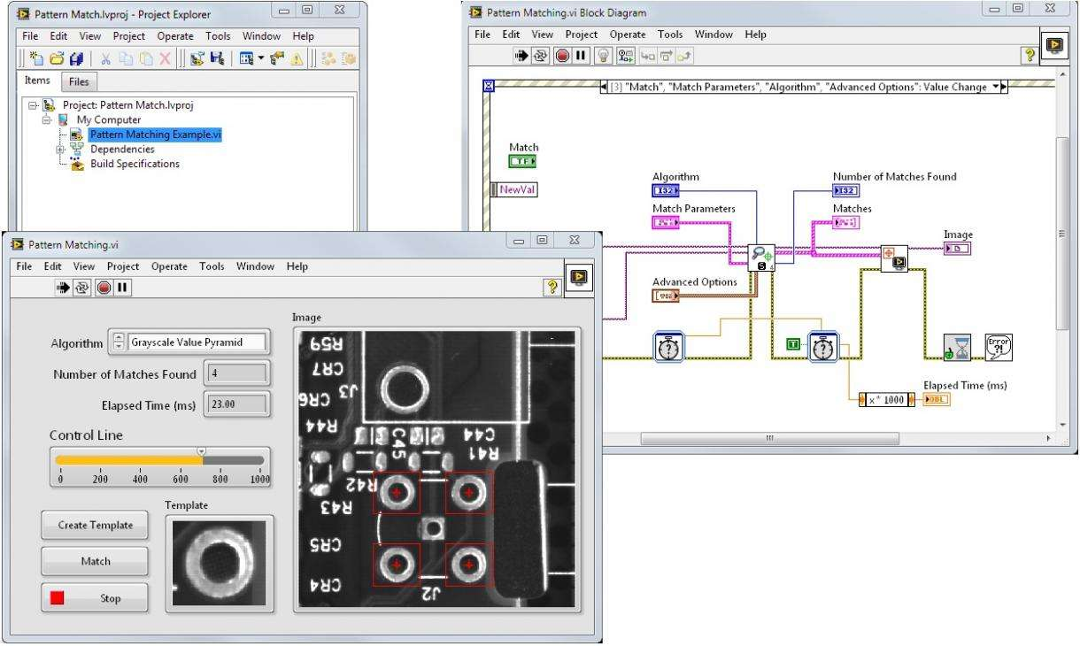

图4 LabVIEW开发界面

4.2 软件的总体结构图

本论文的软件设计备份利用的是模块化编程的思想，利用VI调用各个模块功能的子VI,实现注册新用户、删除用户、签到和查询签到信息的功能。系统的整体组织结构如下图所示。系统上电运行后，用户点击“注册新用户”、“签到”、“查询”或“删除用户”，调用对应的的子VI来实现相应的功能。

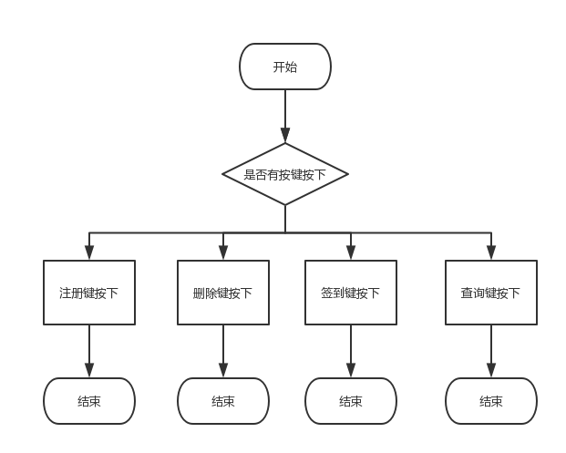

图5软件总体设计流程图

4.3 注册用户VI设计

输入员工姓名和员工工号，录入指纹，将信息存储到Excel中。

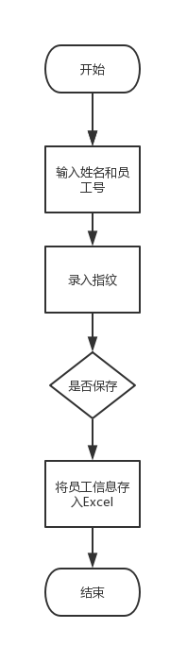

图6 注册子VI设计流程图

4.4 删除用户VI设计

输入员工姓名和员工工号，将对应的员工信息从Excel中删除。

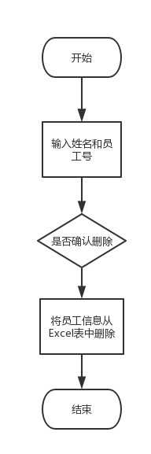

图7删除子VI设计流程图

4.5 签到VI设计

采集已注册员工的指纹信息，记录其签到信息。

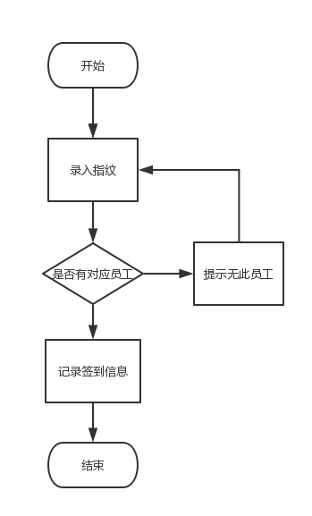

图8签到子VI设计流程图

4.6 查询VI设计

输入员工姓名和员工工号，将对应的员工信息从Excel调出。

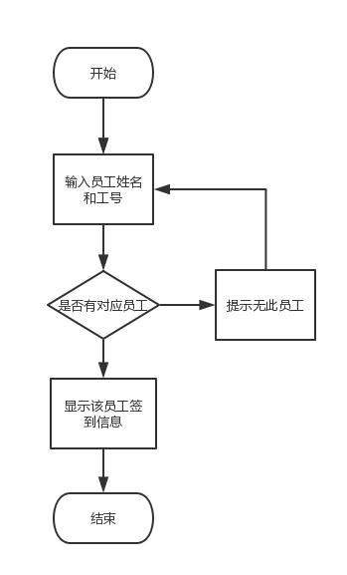

图9 查询子VI设计流程图

5 总结和展望

5.1 总结

本论文的设计任务是通过指纹识别进行身份验证并签到，如果录入的指纹通过了身份验证，则对该员工进行签到。本论文在设计基于LabVIEW的指纹识别签到系统时，查阅了大量的文献和资料，所做的主要工作如下：

1. 研究了该论文设计的课题背景，即指纹的相关信息、形成来源，指纹识别技术的基本原理，对比分析了对国外和国内指纹识别技术和设备。
2. 明确了系统的设计目标和设计思想，对系统需求进行了调查研究，确定了设计的方向为成本低、检测精度高、操作简单等，设计了系统的总体框图。
3. 设计了系统的硬件部分，分析比较不同的设备，选择合适本设计的硬件，并对各硬件设备进行了功能描述。
4. 设计了系统的软件部分，介绍了系统设计使用的软件环境，绘制了各模块的工作流程图。

本论文设计的针对性较强，对改变企业或机构的签到管理具有一定的现实意义，对后续的进一步研究提供了参考价值。

5.2 展望

总体来说，本设计达到了预期的设想，实现了签到、查找、新增和移除用户的功能。但是因为设计的时间较短，本人的相关知识储备还不够丰富，个人技术水平还不够高，系统依然依然一些缺陷和需要改善之处。

1. 设备成本进一步降低。虽然本次设计中使用的单个模块价格都不高，但是总体价格水平还可以再降低。
2. 设备的通信模式进一步改进，本次设计中，上、下位机使用串口线进行连接，限制了使用环境，未来可以采用无线的方式进行通信。
3. 设备功能的改进。本设计使用到的指纹识别模块固然具备较高的检测精度，可是依旧存在识别的灵敏度较低的问题。随着指纹识别模块的发展，其制造成本逐步降低，性能更加完善，可以选用更加合适的传感器来进行检测。

指纹识别签到系统在市场的需求下已逐渐发展起来，相信在经济和科技如此迅猛发展的时代，它的普及将是必然，企业和机构对于员工的管理效率将会进一步得到提升。

参考文献

[1]陈学树，刘萱. LabVIEW宝典[M].北京：电子工业出版社，2011.3

[2] 彭奇，蔡文龙，田芃，周峰. 基于单片机的指纹采集与识别系统的设计与实现[J].电子技术，2016(06)：63-65

[3] 操权利，孟志华，唐辉，田祯，占侣情. 基于51单片机的远程指纹采集终端设计[J].中国科技信息，2010(23)：82-83

[4] 周青云，王建勋. 基于USB接口与LabVIEW的数据采集系统设计[J].实验室研究与探索，2011(08)：238-240

[5] 仝晓梅，巩瑞春. LabVIEW的考勤系统的设计与实现[J].中国电子商情：科技创新，2014(14):17-17

[6] 阮奇桢.我和LabVIEW[M].北京：北京航空航天大学出版社 , 2009

[7] 陈赞，陈燕，李杨. 基于单片机的指纹识别系统设计与优化[J].电子世界，2016(12)：60-61

[8] 顾永好. 单片机指纹识别系统及其算法设计与实现[J].通讯世界，2016(05)：251-252

[9] 尹技虎，王峰. 基于LabSQL的LabVIEW数据库访问技术[J].仪表技术，2011(04)：55-56

[10] 吴松涛，龚家伟. 在LabVIEW中利用LabSQL实现数据库访问[J].国外电子测量技术，2006(04)：53-56

[11] SIWrite(). USB communication between applications developed in LabVIEW and Silicon Labs microcontrollers[J]. Ingeniería Electrónica Automática Y Comunicaciones, 2013, 34(2):1-8.

[12] Blume P A. The LabVIEW Style Book[J]. Prentice Hall International, 2007.